Séquence type d’enseignement du vocabulaire à l’école maternelle

Documents de référence
Programmes 2025 | 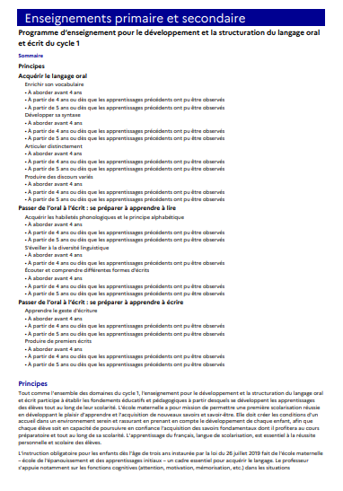 | https://www.education.gouv.fr/sites/default/files/ensel135_annexe1.pdf
Guide | 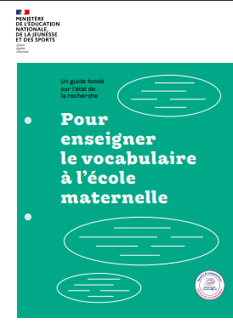 | https://eduscol.education.fr/document/299/download

Progressivité des apprentissages | Objectifs d’apprentissage
Petite section | 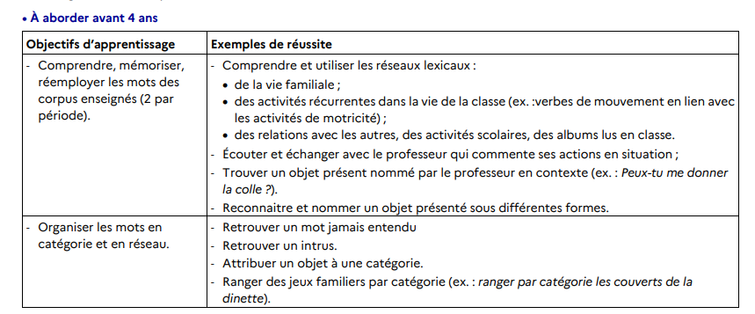
Moyenne section | 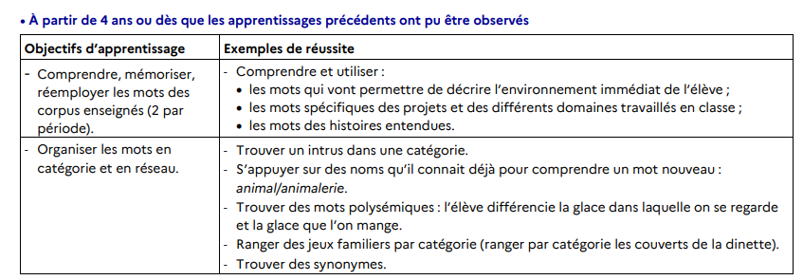
Grande section | 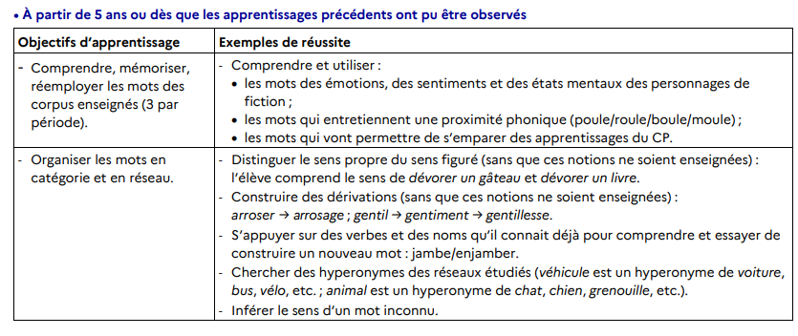

Support pédagogique mobilisé
Cette démarche sera mise en œuvre à partir :
A choisir | de situations ancrées dans  le quotidien  de la classe : |  |  | d’une méthode structurée : |  | d’un album : |  |  | d’une  situation  de jeu : | d’un projet spécifique de la classe :
Description :
Autre :
Nombre de séances :
Objectifs d’apprentissage visés : |  |  |  |  | Capacités évaluées :  - capacité de l’élève à mémoriser un mot ;  - capacité de l’élève à comprendre un mot en contexte (en réception) ;  - capacité de l’élève à réemployer un mot (en émission) ;  - capacité de l’élève à catégoriser des mots en fonction de critères établis ;  - capacité de l’élève à mettre en relation les mots.
Programme 2025 |  | Gestes professionnels mis en œuvre par le professeur : |  |  | Le professeur :  - veille à utiliser un vocabulaire précis, varié et adapté à l’âge des élèves,  - offre à l’élève un retour immédiat pour lui indiquer des pistes d’amélioration tout en contribuant à maintenir son engagement dans la tâche,  - introduit et répète des mots et des expressions en contexte lors d’activités motivantes et porteuses de sens pour les élèves, entre le professeur et l’élève, et entre pairs  - met en œuvre une progression conçue en équipe de la petite section à la grande section permettant d’enrichir les corpus enseignés les années précédentes de mots nouveaux.
Corpus de mots à détailler
Programmes 2025 |  |  |  |  |  |  | en petite et en moyenne sections,  deux corpus de mots par période  puis trois corpus en grande section
Nom du corpus :
Liste des mots :
Noms : |  |  |  |  | Verbes |  |  | Adjectifs et autres mots grammaticaux |  | Expressions
-  -  -  -  -  -  - |  |  |  |  | -  -  -  -  -  -  -  - |  |  | -  -  -  -  -  -  -  - |  | -  -
Démarche d’apprentissage :
Séance 1 : |  |  | Etape 1  Apporter de  nouveaux mots |  | Description :
Séance 2 : |  |  | Etape 2  Structurer le lexique pour percevoir les liens sémantiques et morphologiques que les mots entretiennent entre eux |  | Description :
Séance 3 : |  |  | Etape 3  Faire mémoriser par  des activités dédiées  (activités à ritualiser) |  | Description :
Séance 4 : |  |  | Etape 4  Réutiliser le vocabulaire appris dans  les activités orales  (scénarios sociaux dans les espaces jeux, dictées à l’adulte, narration d’albums, etc.). |  | Description :
Evaluation des élèves |  |  |  |  | Description des situations d’évaluation :
Programmes 2025
Le professeur évalue, chaque mois et chaque période, que les corpus de mots enseignés sont bien mémorisés par les élèves.

